Разбивка расчетной ведомости по расчетам

Реализована возможность ведения дополнительной таблицы, в которой фиксируются по определенным правилам даты и суммы полученного дохода, а также даты, суммы исчисленного НДФЛ и реквизиты документа-уплаты НДФЛ. Данные таблицы используются при формировании налогового регистра.
Внимание!
Обратите особое внимание на пункты 5 и 7, в которых описаны возможности настройки доработки на конкретные условия внедрения.

Пояснения к доработке
1. Для одной единицы хранения в дополнительной таблице использован термин «расчет». Процесс разбиения расчетной ведомости по таким единицам хранения называется «разбивка по расчетам».
2. Расчеты хранятся в специально для этого предназначенной таблице "Разбивка по расчетам для 1-НДФЛ" (LIC_CH_N).
Данные представляются пользователю в табличной форме в двух видах: по одному работнику (LIC_CH_N1) и для отображения расчетов по всем работникам (LIC_CH_N).
Предусмотрен также справочник расчетов "Перечень расчетов для 1-НДФЛ" (таблица LIC_CH_S). Справочник предназначен для выбора номера расчета при выполнении операций. Наряду с очевидными полями (дата расчетной ведомости, номер расчета, дата расчета) в справочнике присутствует поле для кода вида выплат и для полного названия расчета.
Код вида выплат позволяет классифицировать расчеты по их назначению: плановый аванс, отпускные, увольнение и т.п. Классификация видов выплат осуществляется с помощью справочника "Справочник видов выплат" (SPR_VYPL).
Полное название расчета обычно включает его номер, название вида выплат и дату.
3. Для операций с разбивкой по расчетам предусмотрен пункт контекстного меню «Разбивка по расчетам» в табличных формах расчетной ведомости и расчетного листка. 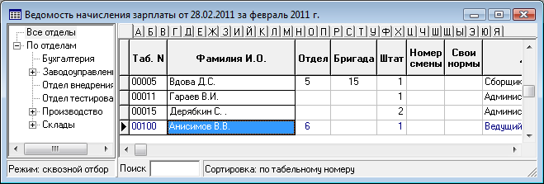
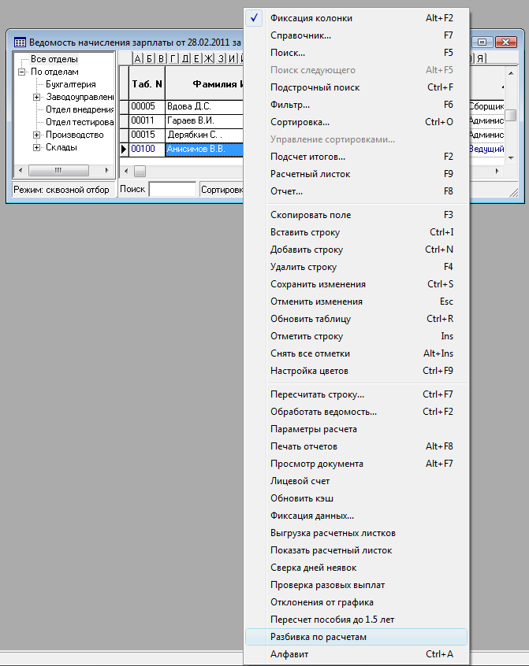
В расчетной ведомости этот пункт вызывает дополнительное меню со следующими пунктами:
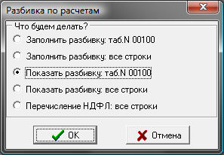
- заполнить разбивку: таб.N. Этот пункт сохраняет в разбивке по расчетам текущее состояние расчетного листка для текущего работника с указанным табельным номером. На практике учитывается номер назначения, который не отображается;
- заполнить разбивку: отбор строк. Этот пункт сохраняет в разбивке по расчетам текущее состояние расчетных листков для работников, удовлетворяющих условиям отбора: по одному отделу, под фильтром, по отмеченным строкам;
- показать разбивку: таб. N. Этот пункт открывает табличную форму "Разбивка по расчетам" для текущего работника (назначения). По мере перемещения по расчетной ведомости данные в табличной форме LIC_CH_N1 обновляются;
- показать разбивку: все строки. Этот пункт открывает табличную форму LIC_CH_N для всех работников;
- перечисление НДФЛ: отбор строк. Этот пункт предназначен для записи в разбивку номера и даты платежного поручения, с помощью которого перечислен НДФЛ. Операция ограничивается одним номером расчета, одним видом оплаты для удержания НДФЛ. Кроме того, операция ограничивается условиями отбора строк: по одному отделу, под фильтром, по отмеченным строкам.
В расчетном листке этот же пункт вызывает дополнительное меню, в котором имеются только два пункта: заполнить разбивку и показать разбивку. В обоих случаях операция выполняется для текущего назначения.
Для того, чтобы сохранение текущего состояния предлагалось автоматически после формирования платежной ведомости из колонки, в конфигурации на закладке «Расчет зарплаты / Отчеты / Стандартные» надо установить флажок «Сохранять расчет после печати ведомости по колонке».
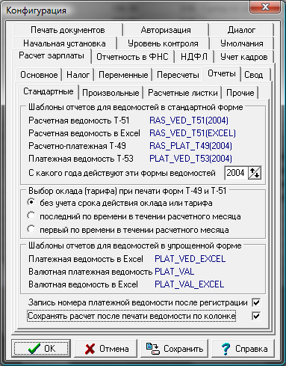
4. Сохранение текущего состояния в разбивке по расчетам начинается с поиска последнего расчета, в котором не заполнены реквизиты документа. При этом последним считается расчет с наибольшей датой, а в пределах одной даты – с наибольшим номером (запрос Расчеты.LIC_CH_S_CUR). Считается, что в расчете не заполнены реквизиты документа, если не существует записей, имеющих отношение к НДФЛ, в которых был бы заполнен номер документа. Если такой расчет имеется, предлагается дополнить именно его либо добавить новый расчет. Если такого расчета нет, допускается только добавление нового расчета.
При добавлении нового расчета выводится окно настройки, в котором нужно указать дату расчета, назначение (вид) расчета, а также можно изменить описание. При вводе даты и назначения (вида) расчета описание заполняется автоматически.
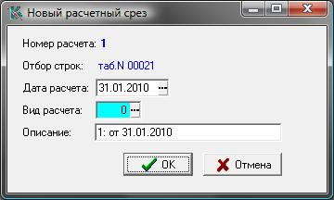
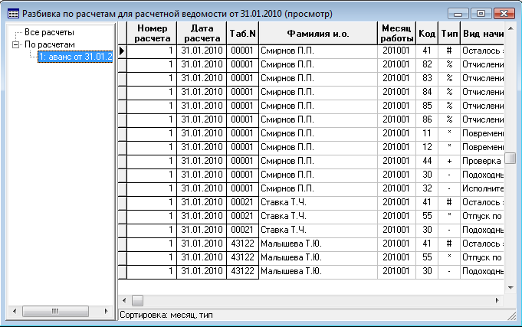
При заполнении второго и последующих расчетов для одной и той же расчетной ведомости, в расчет помещается разница между текущими суммами и общими суммами по предыдущим расчетам для той же расчетной ведомости.
5. При сохранении текущего состояния расчетных листков производится агрегирование данных. Правила агрегирования допускают настройку за счет внесения изменения в запросы:
- Расчеты.LIC_CH_S_GET;
- Расчеты.LIC_CH_N_UPD;
- Расчеты.LIC_CH_N_INS.
Запрос Расчеты.LIC_CH_S_GET является источником данных для заполнения параметров остальных двух запросов.
6. При использовании пункта «Перечисление НДФЛ» выводится окно настройки, в котором необходимо указать:
- номер расчета – выбор из справочника LIC_CH_S;
- вид оплаты – выбор из справочника видов оплаты. Должен быть выбран один из видов оплаты удержания НДФЛ. Номер документа будет записываться в строки, в которых указан этот вид оплаты;
- тип документа – выбор из справочника типов документов;
- номер документа – выбор из соответствующего реестра;
- дата документа.
В окне настройки также имеется информация о режиме отбора строк при выполнении операции.
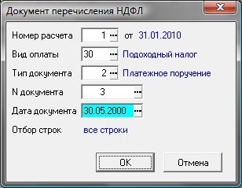
7. Если при записи номера документа необходим отбор строк по территории (ТОП), при внедрении доработки необходимо внести в метаданные следующие изменения:
- добавить в описание таблицы LIC_CH_NDOK новое поле для кода территории;
- добавить в табличную форму LIC_CH_NDOK новую колонку для кода территории с соответствующей связью со справочником. Также рекомендуется добавить колонку, вычисляемую по справочной таблице, для расшифровки кода территории;
- добавить в экранную форму LIC_CH_NDOK поля для кода территории и расшифровки кода территории;
- внести изменения в бизнес-процедуру LIC_CH_NDOK, позволяющие ограничить операцию выбранным кодом территории. Для этого требуется только внести дополнения в текст запроса (переменная m_sql).
8. При удалении расчетной ведомости (из диалога выбора даты) удаляется соответствующая часть таблиц "Разбивка по расчетам для 1-НДФЛ" (LIC_CH_N) и "Перечень расчетов для 1-НДФЛ" (LIC_CH_S). При удалении строки расчетной ведомости удаляется часть таблицы "Разбивка по расчетам для 1-НДФЛ" (LIC_CH_N), соответствующая текущему назначению и текущей расчетной ведомости.
9. Разработан новый вариант печатной формы для налогового регистра: NAL_REG2011_N, файл шаблона 1NDFL11n.doc. Данная печатная форма отличается только правилами заполнения разделов 3.4.4 и 3.4.5. Для использования новой печатной формы необходимо выполнение следующих условий:
- все суммы удержания НДФЛ за отчетный год должны быть отражены в разбивке по расчетам. Заполнение раздела 3.4.4 производится только по этой таблице;
- все суммы перечисления НДФЛ за отчетный год должны быть отражены в разбивке по расчетам. Заполнение раздела 3.4.4 производится только по этой таблице;
- в платежных поручениях, упомянутых в разбивке по расчетам, должен быть указан код КБК.

